**IUAP平台使用指南**

**开发环境安装**

用友网络科技股份有限公司

二○一八年五月

**此文档为保密文档，未经用友软件股份有限公司书面同意，不得向任何单位或个人提供、转让本文档中的任何内容，用友软件股份有限公司将保留对泄漏文档内容的起诉权利。**

**IUAP平台使用指南**

|  |  |  |
| --- | --- | --- |
| 文件状态：  [ ] 草稿  [**√**]正在修改  [] 正式发布 | 文件标识： |  |
| 当前版本： |  |
| 作者： |  |
| 完成日期： |  |

版本历史

|  |  |  |  |  |
| --- | --- | --- | --- | --- |
| 版本 | 作者 | 参与者 | 起止日期 | 备注 |
|  |  |  |  |  |
|  |  |  |  |  |
|  |  |  |  |  |
|  |  |  |  |  |
|  |  |  |  |  |
|  |  |  |  |  |
|  |  |  |  |  |

审核记录

|  |  |  |  |  |
| --- | --- | --- | --- | --- |
| 版本 | 姓名 | 职位 | 审阅日期 | 备注 |
|  |  |  |  |  |
|  |  |  |  |  |
|  |  |  |  |  |
|  |  |  |  |  |
|  |  |  |  |  |
|  |  |  |  |  |
|  |  |  |  |  |
|  |  |  |  |  |
|  |  |  |  |  |

目 录

第一章 概述 2

1.1 业务场景 2

1.2 开发方案 2

1.3 应用效果 3

第二章 示例配置 4

2.1 war包配置 4

2.2 开发环境配置 4

2.3 流程配置 6

2.4 流程对接 10

2.4.1 业务开发 10

2.4.2 功能管理 10

2.4.3 资源分配 10

2.5 功能效果 11

第三章 代码开发示例 12

3.1 前端开发 12

3.2 后台开发 14

# 概述

## 业务场景

## 开发方案

本文将以“工单管理”为示例开发审批流。

工单管理示例应用代码分为两部分：前端和后台，代码结构如下：

* 后台Java代码：

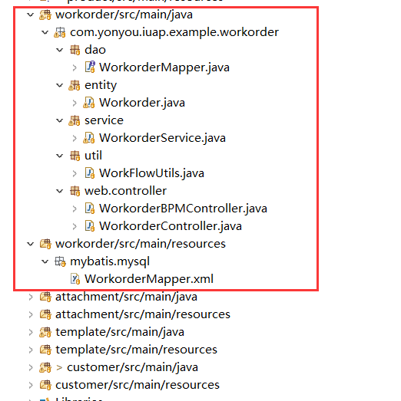

* 前端页面代码：

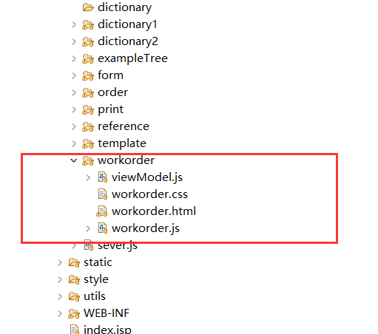

## 应用效果

1. 登录应用平台环境，以管理员用户配置“工单管理”菜单

# 示例配置

## war包配置

1. 部署iuap-eaip-bpm-service应用工程，此项工作已在IUAP一键式部署中完成，在此不再做详述。
2. 部署流程设计器ubpm-webserver-process-center2和流程服务ubpm-web-rest，此项工作已在IUAP一键式部署中完成，在此不再做详述。

## 开发环境配置

1. 数据库脚本

在示例数据库中添加表：example_workorder

脚本已放在示例工程“sql/样例建表语句”

1. 添加流程Maven依赖，配置文件地址为：pom.xml

<dependency>

<groupId>com.yonyou.iuap</groupId>

<artifactId>eiap-plus-common</artifactId>

<version>${module.version}</version>

</dependency>

<dependency>

<groupId>com.yonyou.iuap.pap.bpm</groupId>

<artifactId>ubpm-rest-sdk</artifactId>

<version>${module.version}</version>

</dependency>

1. 配置流程平台服务地址，配置文件为：appliaction.properties

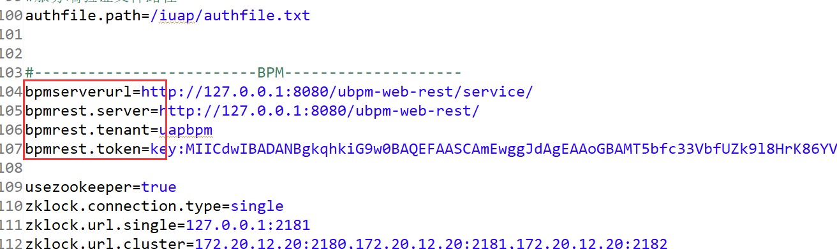

说明：

bpmserver.server为ubpm-web-rest应用工程部署的地址

bpmserverurl为流程rest服务地址

1. 导入启用流程示例应用“工单管理”

用eclipse载入示例工程，选中workorder目录下的java和resources目录，然后右键—》Build Path—》Use as Source Folder，将eclipse示例载入编译环境。

* Java代码及mybatis文件

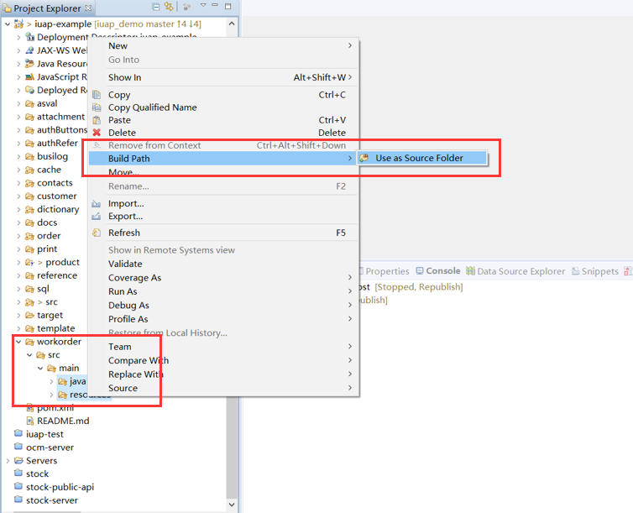

* Java代码及mybatis文件

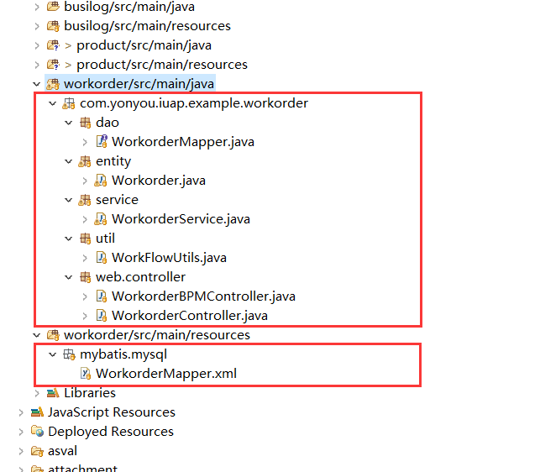

* 前端文件

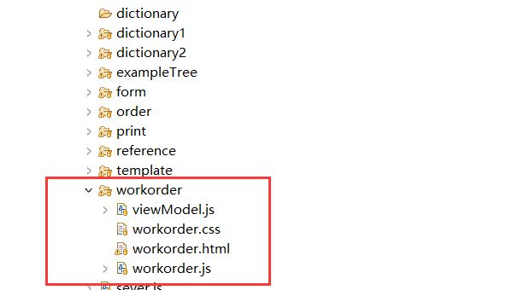

## 流程配置

1. 流程模型注册

* 在数据库表iuap_bpm_buzientity中添加注册流程实体

INSERT INTO iuap_bpm_buzientity(id,model_id,formcode,formname,formdiscription,formurl)

VALUES ('E10001','E10001','workorder_form1','工单管理示例表单','工单管理示例流程',NULL);



* 在数据库表iuap_bpm_buzimodel添加注册流程模型

INSERT INTO iuap_bpm_buzimodel

(id,code,name,buzientity_id,msgtemplateclass_id,createtime,sysid,tenantid)

VALUES ('EBB10001','workorder_bpm','工单管理流程','E10001','MT1002','2018-06-06 06:04:25','iuap_eiap_bpm','tenant');



1. 新建流程

* 使用系统管理员账号，登录应用中心，打开“流程管理——>流程模型”

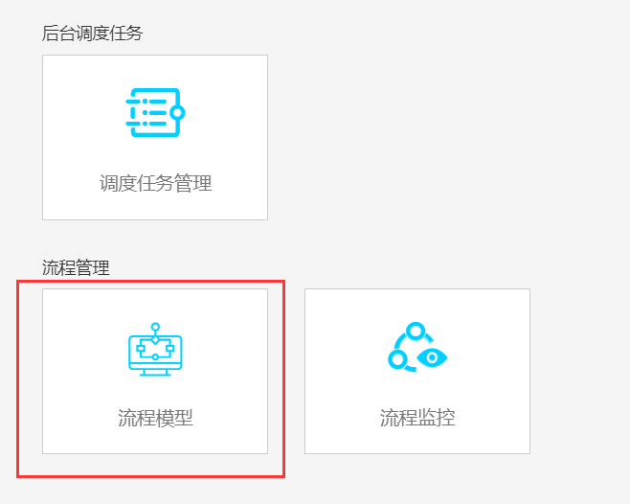

* 新建流程分组——示例流程
* 新建流程——工单管理示例流程

注：在“模型”项选择“工单管理流程”（即：前期新建的流程模型）

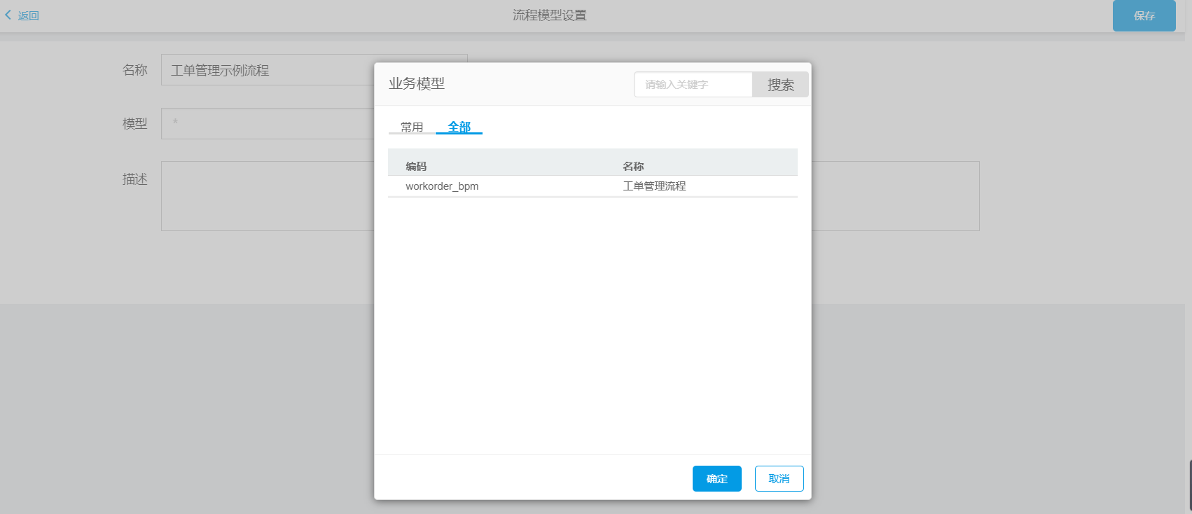

配置保存后：

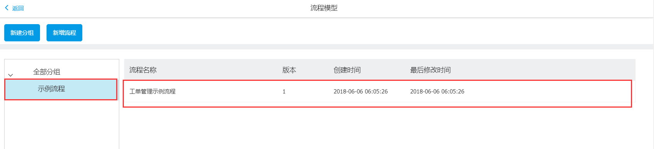

1. 流程设计
2. 打开流程设计页面

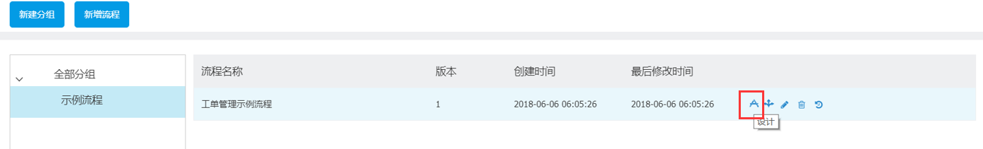

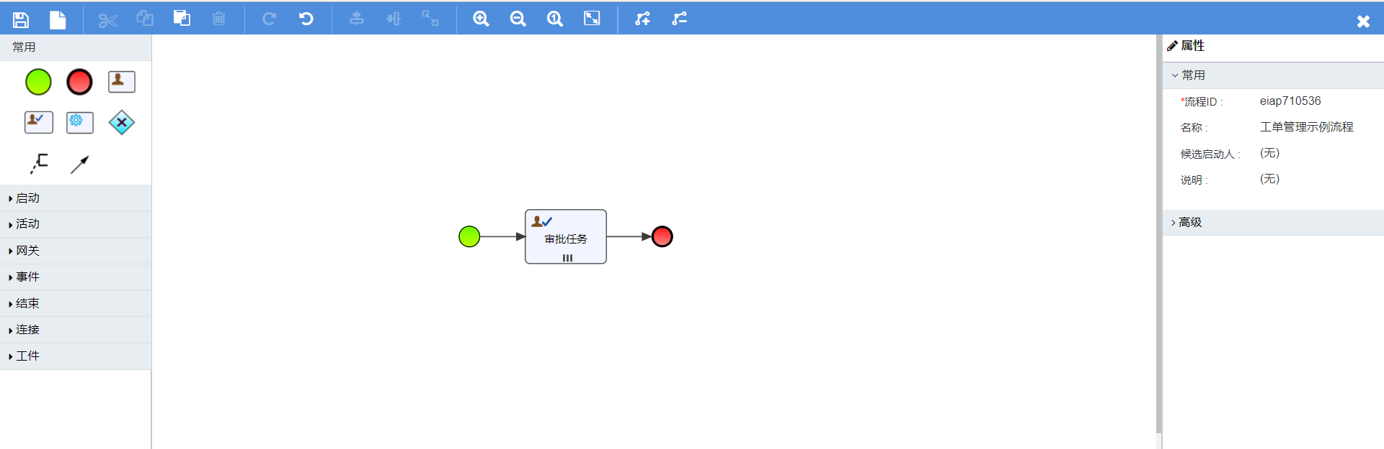

1. 设计路程环节，并为流程环节配置相关信息

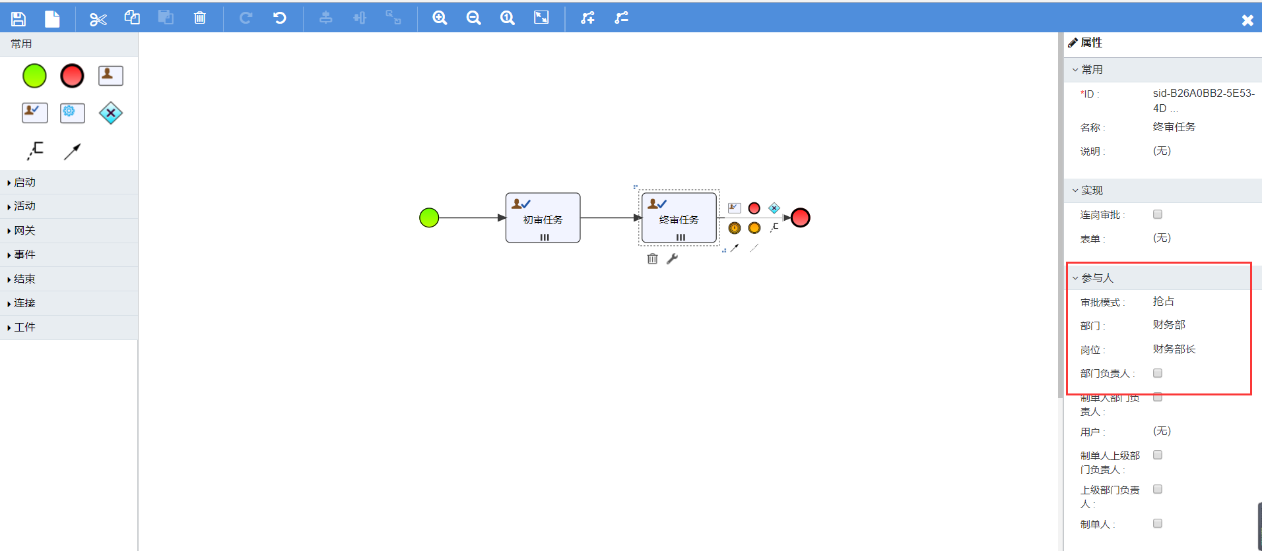

流程配置需要的组织机构、部门、岗位和人员信息，并新增用户，进行人员与用户的关联。

注：人员与用户关联通过手机号码进行绑定。

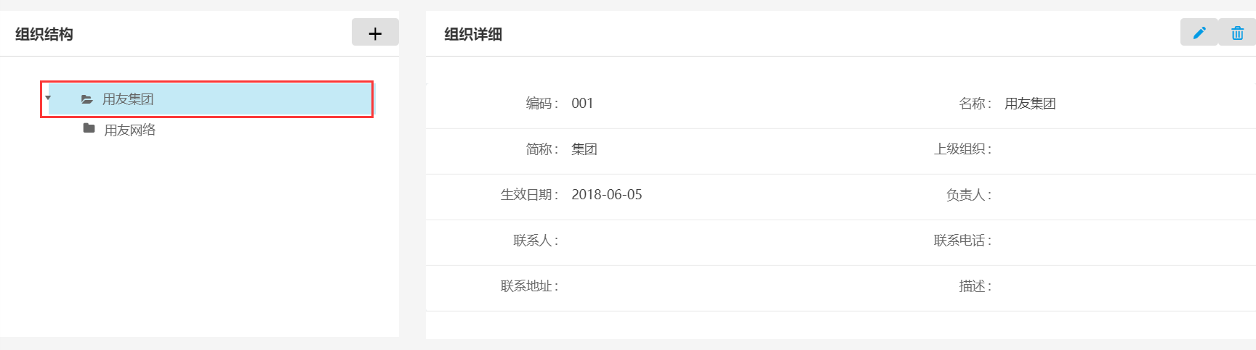

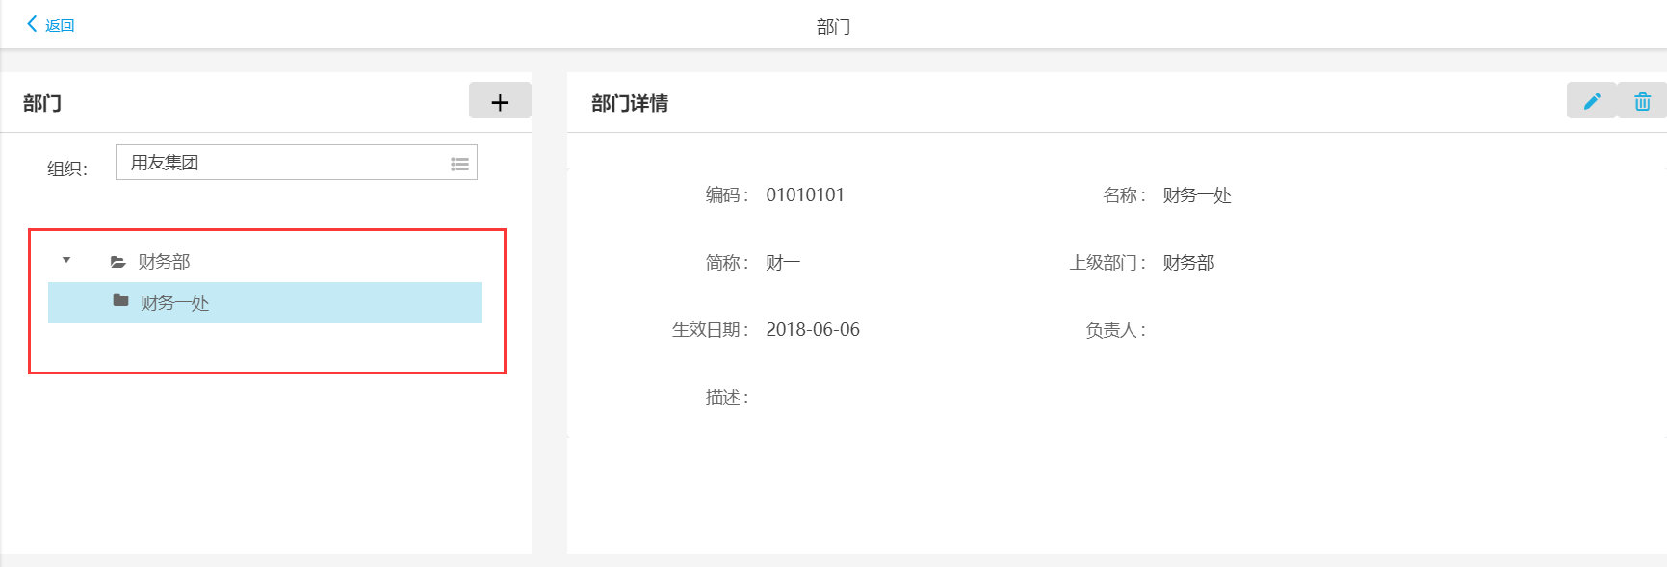

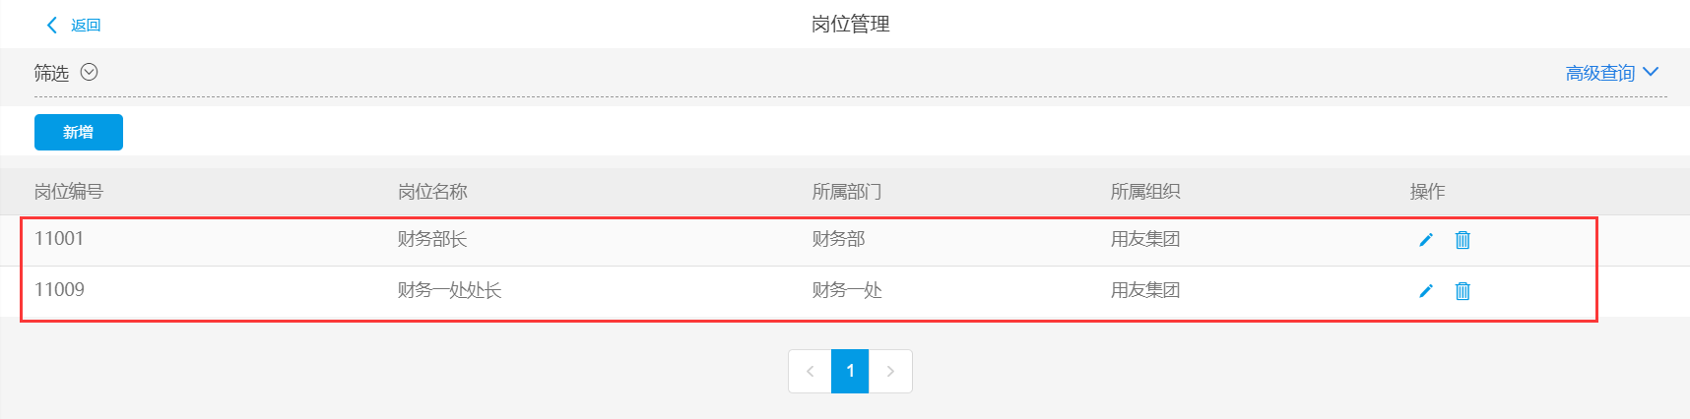

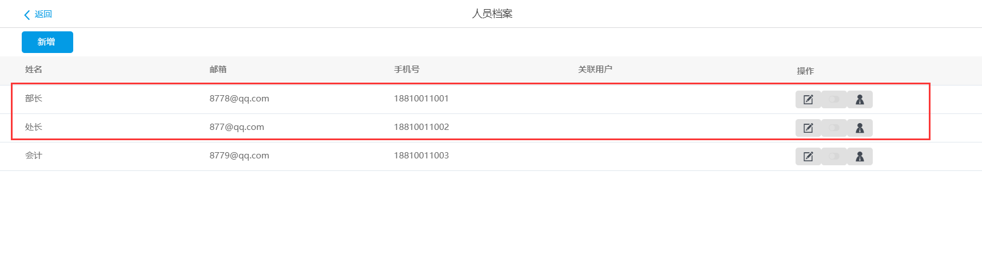

1. 发布流程

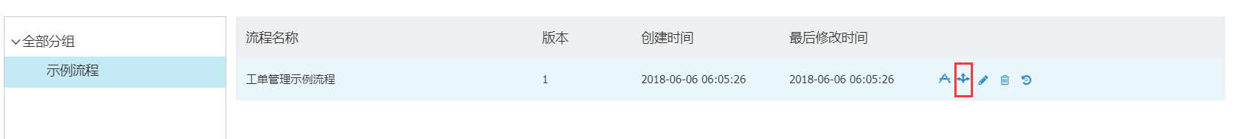

## 流程对接

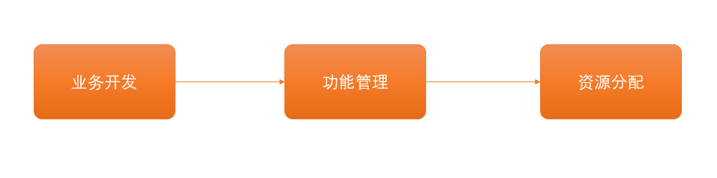

### 业务开发

注：工单管理流程示例应用具体业务开发过程在第三章中详述

### 功能管理

工单管理开发完成后，在管理中心注册“工单管理”功能、菜单，并进行授权。

### 资源分配

资源分配主要完成业务功能和流程模型的关系映射，实现流程的动态配置，并对BPM进行启用、停用控制。

选择“工单管理”，配置资源信息，并启用BPM。

注：nodekey在业务开发时使用。

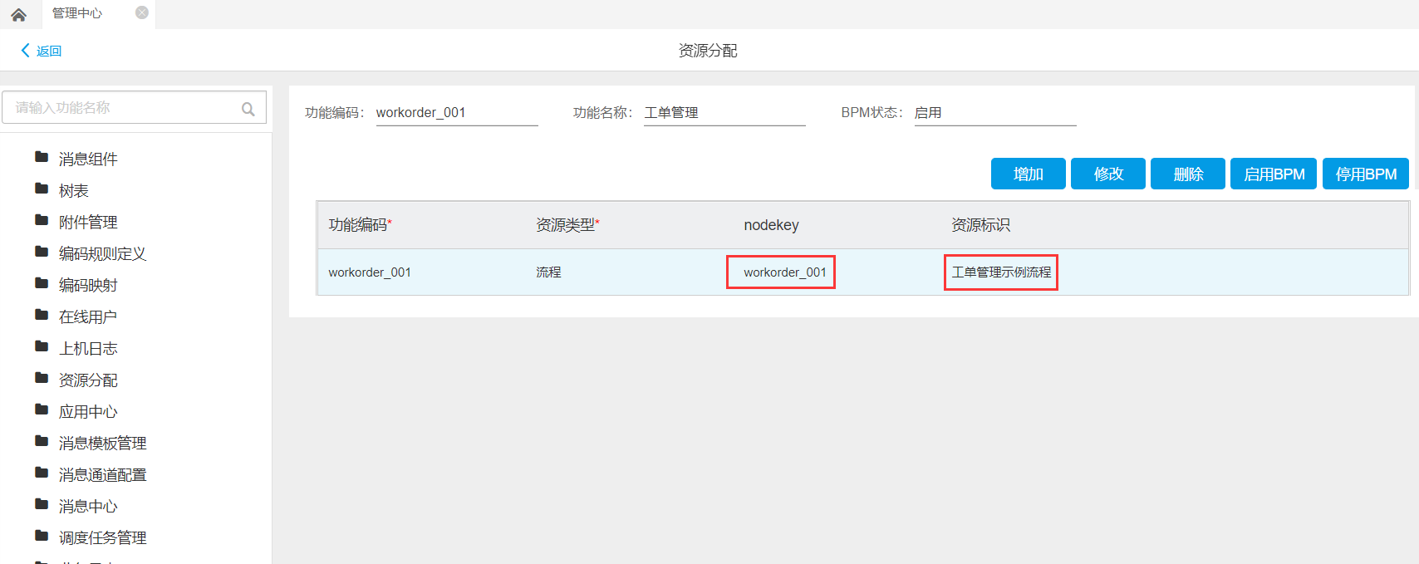

# 代码开发示例

## 前端开发

1. 编写viewModel.js，具体参见示例应用文件

src/main/webapp/pages/workorder/viewModel.js

1. 编写workorder.html，具体参见示例应用文件

src/main/webapp/pages/workorder/workorder.html

* 在工单编辑信息区域添加流程head

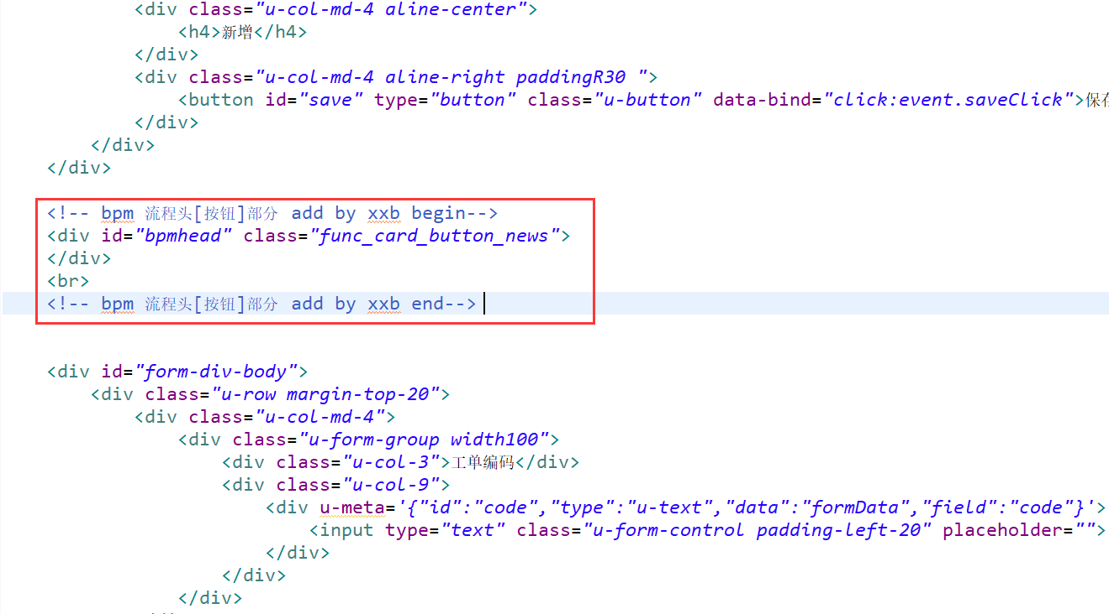

* 在工单编辑信息区域添加流程footer

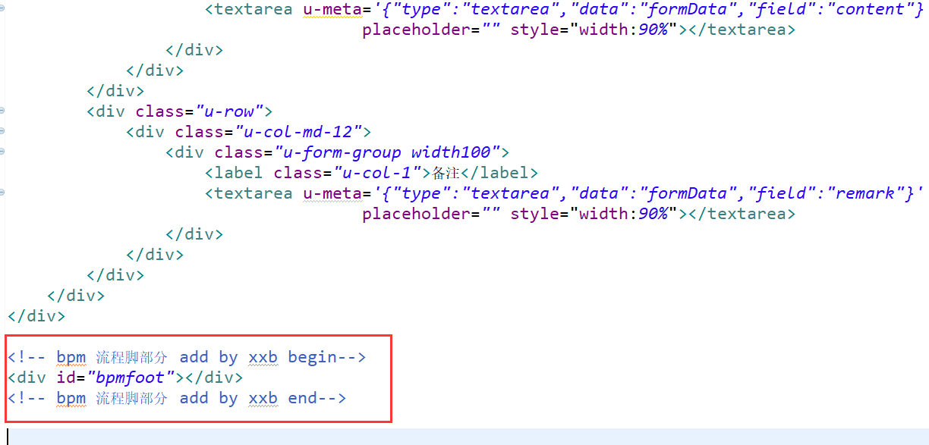

1. 编写workorder.js，具体参见示例应用文件

src/main/webapp/pages/workorder/workorder.js

* 引入/eiap-plus/pages/flow/bpmapproveref/bpmopenbill.js

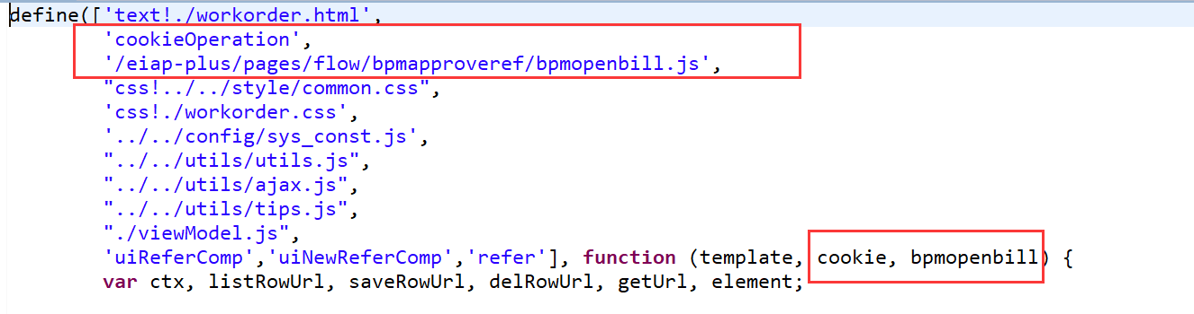

* 修改页面初始化方法

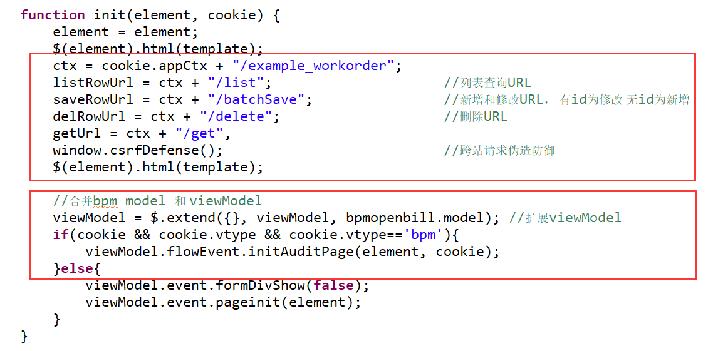

* 定义流程事件以及相关服务URL

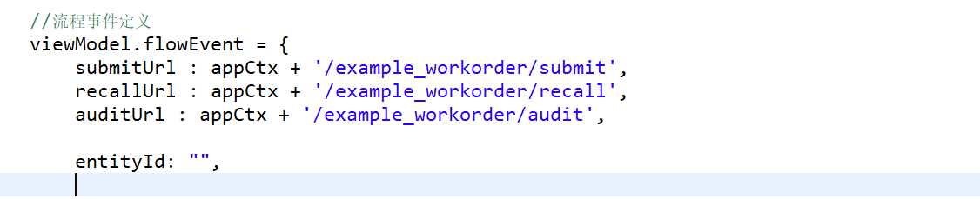

* 其他关键方法说明

在submit方法中，需要提交的nodekey参数来源于2.4.3 资源分配的配置。

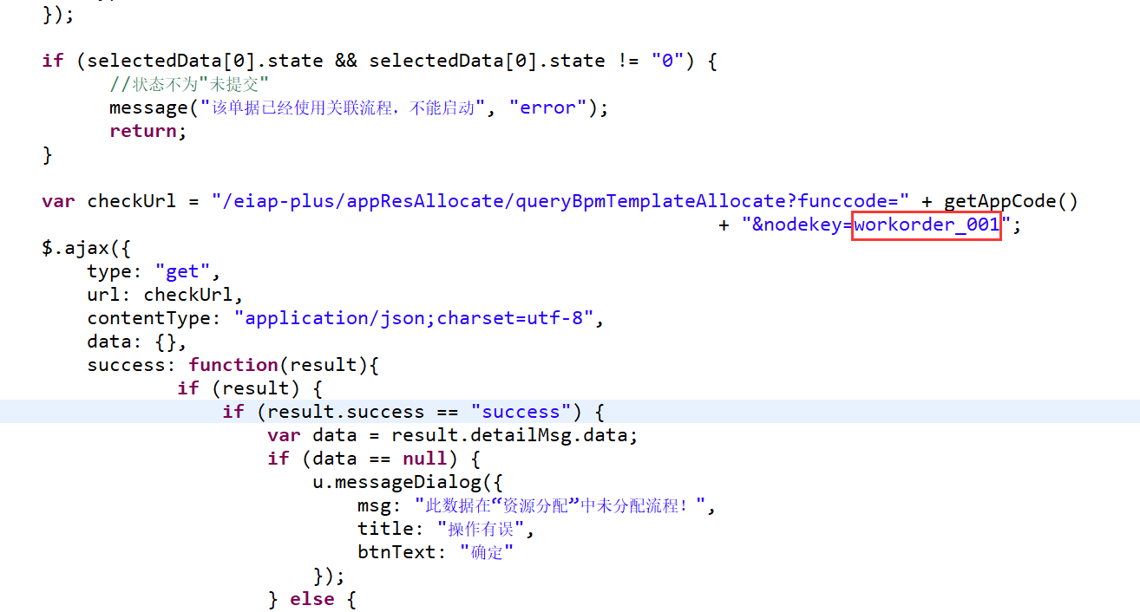

## 后台开发

1. 编写实体类：Workorder，具体代码参见示例工程

com.yonyou.iuap.example.workorder.entity.Workorder

1. 编写Mapper接口：WorkorderMapper，具体代码参见示例工程

com.yonyou.iuap.example.workorder.dao.WorkorderMapper

编写Mapper对应xml文件：

/workorder/src/main/resources/mybatis/mysql/WorkorderMapper.xml

1. 编写Service：WorkorderService，具体代码参见示例工程

com.yonyou.iuap.example.workorder.service.WorkorderService

其中：

* 流程服务调用需要使用iuap流程组件中的BPMSubmitBasicService的相关API
* buildBPMFormJSON方法用于组装提交流程服务的参数

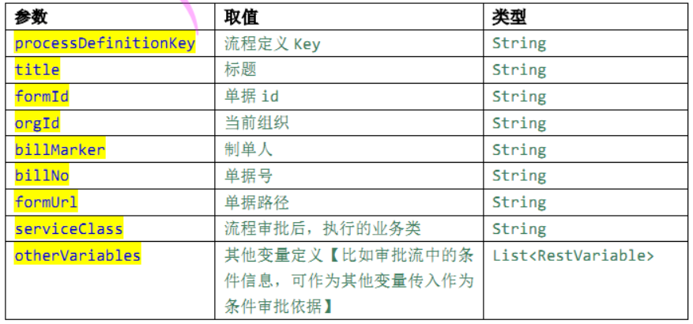

1. 编写Controller：WorkorderService，具体代码参见示例工程

com.yonyou.iuap.example.workorder.web.controller.WorkorderController

com.yonyou.iuap.example.workorder.web.controller.WorkorderBPMController

其中：

WorkorderController用于工单管理操作功能

WorkorderBPMController用于流程服务应用回调